Eigen energietuin in Assen-Zuid
De gemeente Assen wil zonne-energie gaan opwekken in een Energietuin in Assen-Zuid. Het plan is een mooi zonnepark aan te leggen waar mensen kunnen wandelen, picknicken en fietsen. Ook is het de bedoeling om een bezoekerscentrum te bouwen waar mensen voorlichting krijgen over het park en duurzame energie.
Bewoners uit de omgeving, en dan vooral de jongeren, dragen actief ideeën aan voor de invulling van het park. Zo bedachten de Kinderraadsleden van Assen begin dit jaar hoe hun ideale zonnepark eruit ziet en konden basisschoolleerlingen meedoen aan een ontwerpwedstrijd. In april zijn de drie winnaars bekend gemaakt. Hun ideeën voor de Energietuin van de Toekomst zijn door de ontwikkelaars meegenomen in het definitieve ontwerp dat deze zomer bekend wordt gemaakt.
De Energietuin van zo’n 27 hectare is een initiatief van de gemeente Assen in samenwerking met energiecoöperatie Duurzaam Assen, Bronnen VanOns, ENGIE en de Natuur- en Milieu Federatie. 50 procent van dit park wordt lokaal eigendom: de omwonenden gaan dus meeprofiteren van de opbrengst. De geplande 57.000 zonnepanelen zullen meer dan 6.000 huishoudens van duurzame stroom voorzien.
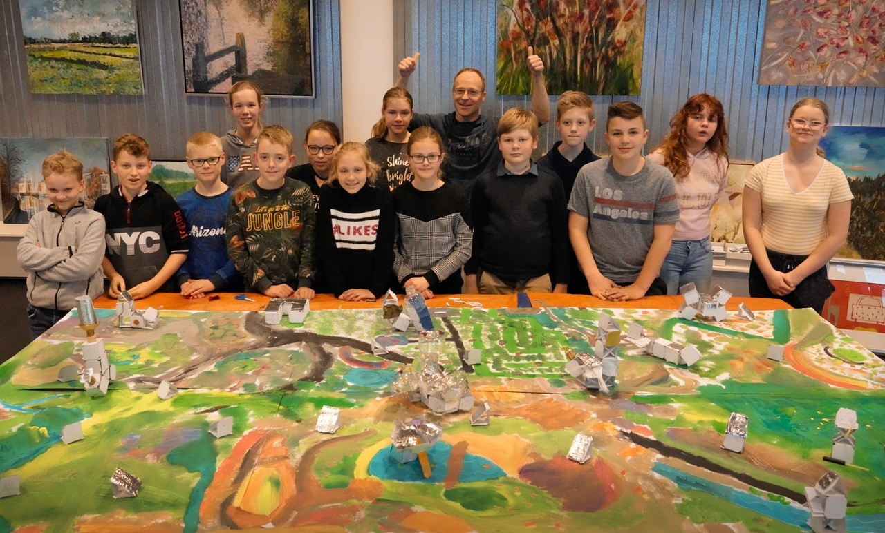

Kinderen in Assen presenteren hun ontwerp voor de energietuin

Foto: Jack Tillmanns i.o.v. de natuur- en milieufederaties

